1



公文写作格式大盘点3


初心小助手微信：CXGK009
宣传演讲类应用文

1、“资料4”是《P市日报》拟刊发的一篇新闻报道，请你围绕这则报道，以“当数字技术遇上传统农业”为题，写一则短评，与该报道一同刊发。（30分）
要求：
- 观点鲜明，论述深刻；
- 结构完整，条理清晰；
- 不超过600字。

答案：
当数字技术遇上传统农业
作为浙江省首个农业经济开发区，P市G镇依托物联网形成数字农业样板间。过去三年间，20个数字农业和产乡融合型项目集聚于此，科技创新正助推农业转型升级，让“数字经济”“智慧农业”逐渐走向田间地头。数字技术与传统农业相碰撞，带来了发展的无限可能。
农业数字化节约人力成本。依靠手机，占地120亩的园区仅需一位管理员，即可实现对多个大棚的实时监测，发现异常可远程人为干预。更多时候，大棚会根据农作物的需要进行智能调节，打造最适宜的生长环境，形成农作物需要的完美配方。
数字化自动控制提高蔬菜产量。瓜果蔬菜从播种到育苗再到生长，靠的全是数字化自动控制。播种流水线提升效率，全封闭育苗系统加速种子育苗，工厂通过计算机对植物生长环境进行自动控制，实现了一年四季连续生产。
新型模式应用提高养殖利润。高密度生物循环养鱼系统可以净化调节鱼池水，形成鱼菜共生的氮磷养分循环，脱离土壤病害，精准控制水肥，更生态环保。通过实时监测及自动调控相关数据，鱼和蔬菜长期处于适宜的生长环境，不仅品质更好，生长速度更快，产量也更高。此外，温室鱼池中安装水下摄像头，实时监测鱼的生长情况，依靠数字调控、精准投喂，节省养殖空间，提高纯利润。
P市农业经济开发区将持续推动数字赋能，以期率先打造数字农业发展先行区，进一步推动农业发展。

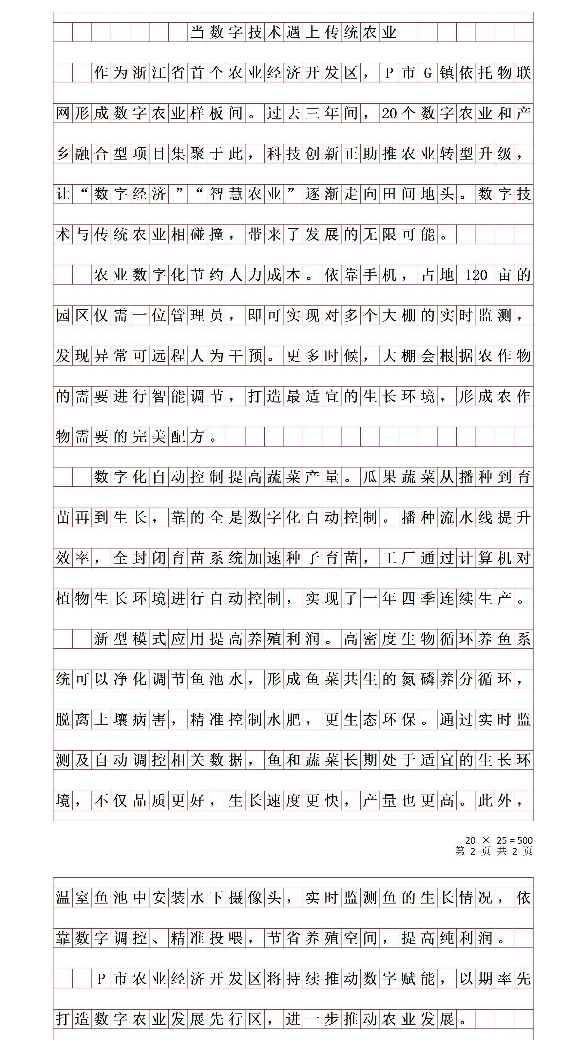
初心小助手微信：CXGK009

初心小助手微信：CXGK009
2、《金融报》“金融向善”专栏拟报道M市F银行的相关事例。假如你是该专栏的编辑，请根据
“给定资料4”，为该报道撰写一则短评。（20分）要求：
- 观点明确，简明深刻；
- 紧扣资料，重点突🎧；
- 语言流畅，有逻辑性；
- 不超过500字。

答案：
坚持金融向善 服务情暖人间
M市F银行始终坚持“金融向善”理念，启动普惠金融战略，加大对中小微企业的服务力度，帮助企业和个人抵御风险、把握机会，更有温度的回应了人民对美好生活的向往，
这种“向善”，是创新贷款产品，快批小微企业救命钱。针对小微企业推🎧“小企快贷”，运用大数 据分析审批申请，大幅缩短审批流程，降低了贷款门槛，满足小微企业“短、频、急”的资金需求；针对餐饮企业推🎧的“美食贷”，将行业协会数据作为贷款依据，助其更快拿到资金渡过疫情寒冬。这种“向善”，是广泛拓展业务，实现金融服务全覆盖。小型移动银行“惠达农”，开在村小卖部， 让村民在家门口办理金融业务，领取养老金、办理社保；专属服务“务工达”，为外来务工人员量 身定制，连接整合多方资源，准时足额发放工资，开通便利服务，提供快贷服务以备不时之需。这种“向善”，是搭建公益平台，带领企业撑起爱心伞。打造“企心助农”公益平台，带领企业做公 益，提供定向捐款、技术支持、工作岗位，防止农户返贫，帮助企业成长壮大，助力共同富裕。 F银行致力于发展普惠金融，将服务公众需求作为业务目标，为新时代生机发展带来生机活力。

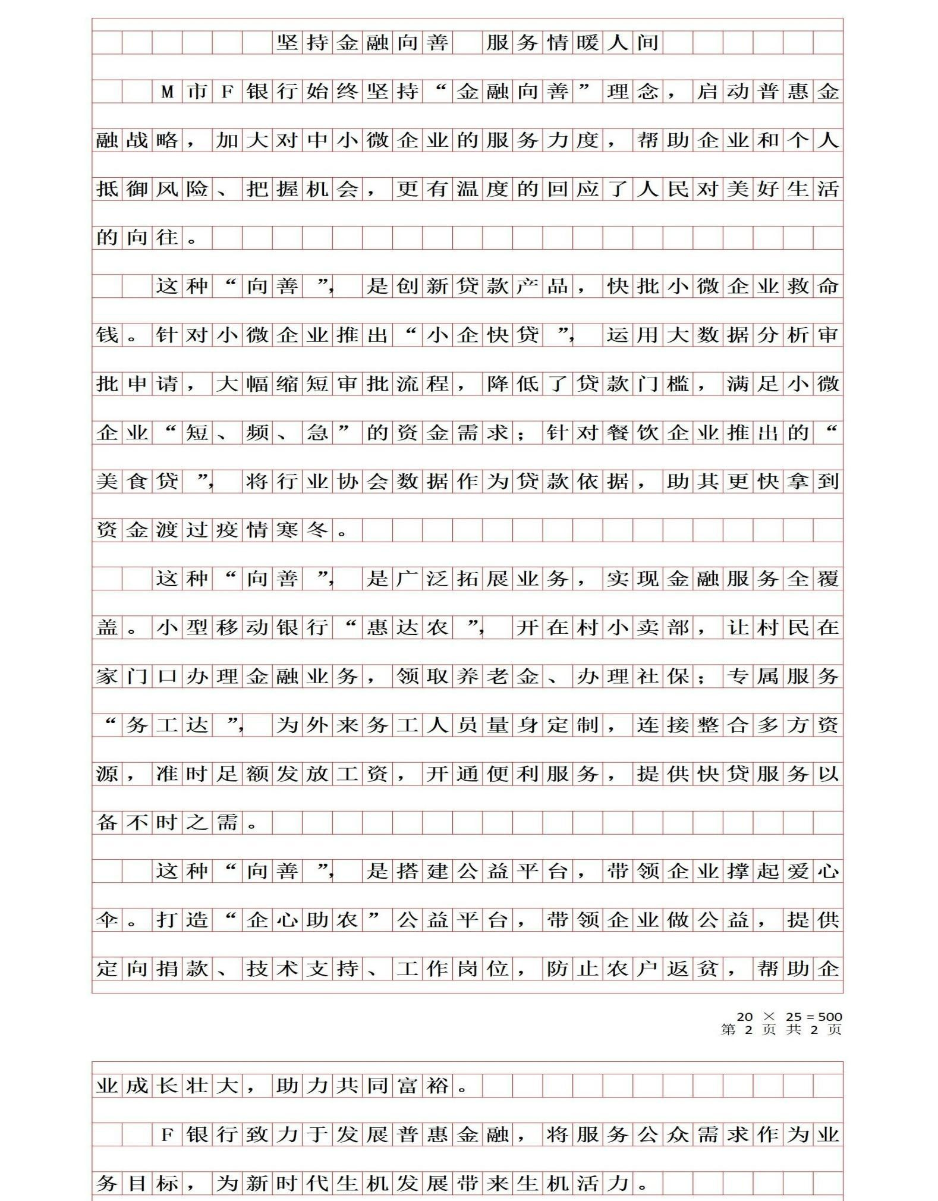
初心小助手微信：CXGK009

初心小助手微信：CXGK009
3、“给定资料4”为新闻媒体拟发表的一篇报道，请撰写一篇同时配发的短评。（25分）
要求：观点鲜明，思想深刻，逻辑清晰；不超过400字。

答案：
以赛聚才 推动齐鲁高质量发展

第二届全国博士后创新创业大赛在山东省烟台市举行，这是我国规模最大、层次最高、覆盖面最广的博士后全国性赛事，是高层次人才增进交流、合作共赢的一次盛会。
多方协同，做好赛事保障工作。有关部门和单位组织志愿者，组建工作专班及赛事保障团 队，各部门注重内部协同，有序分工、紧密协作，形成合力，扎实推进；创新赛制，搭建互通 互促平台。大赛设置揭榜领题赛组别，聚焦科研攻关和技术升级需求，面向博士后征集技术解 决方案，助力项目对接和企业、高校、科研院所和人才互通互促；🎧台政策，吸引人才留鲁发 展。山东🎧台一系列人才政策，提供生活补助、🎧站留鲁奖励、人才绿色通道以及住房补贴等，解决人才经济生活后顾之忧；牵线搭桥，助力实现合作共赢。大赛既能推广博士后技术，又能 助企引才解决难题；既研发了产品，更可以让博士接触企业精英。
大赛成果显著，为山东高质量发展注入智力动能！

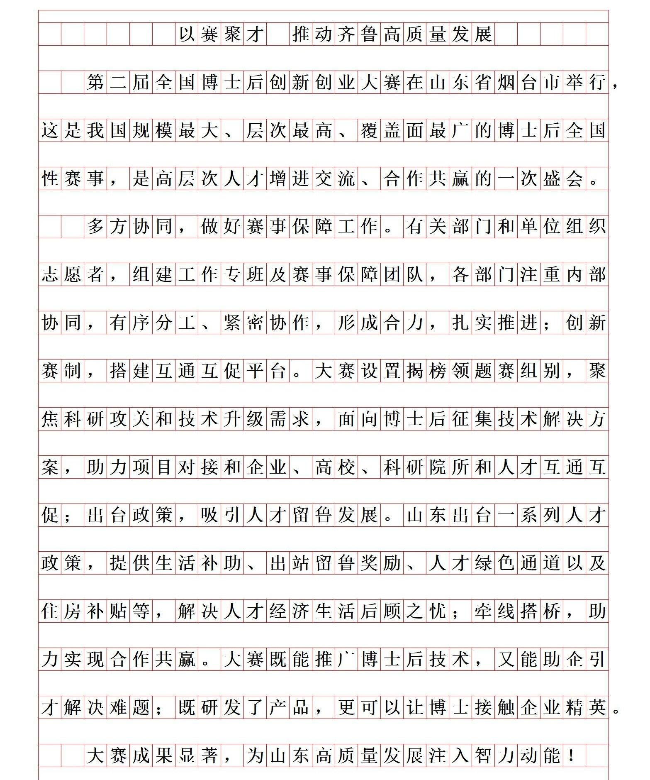
初心小助手微信：CXGK009

初心小助手微信：CXGK009
4、根据“给定资料6”中反映的情况，如果你是L县县政府的工作人员，请草拟一份在官方微博上
向公众做🎧回应的文稿。（25分）
要求：内容全面，语言得体，符合实际，不超过400字。

答案：
关于对L县旅游的负面新闻的回应各位网友：
近几年，我县旅游市场乱象频发，部分游客遭到辱骂、威胁甚至殴打，个别官微言论不当，这些严重损害了我县形象，造成了极其恶劣的社会影响。究其根本，是我们的工作还不到位，我们对此表示诚挚的歉意。我们承诺，将以问题为导向，持续深入整改我县旅游市场。
一是按照“部门联动、齐抓共管”的原则，开展专项整治行动，严肃查处强迫游客消费、欺客宰客的旅行社、导游及购物店。二是加强治安管理，督促公安机关下沉警力，严厉打击侵犯游客人身财产安全的违法犯罪行为。三是在各级部门开展自查自纠工作，加大对不作为、慢作为、乱作为的工作人员的追责问责力度，转变工作作风。四是建立长效监管机制，抓好我县旅游市场综合监管。
我们将诚恳地接受省旅游局的处理决定，全力整治我县旅游市场，欢迎各位网友继续监督。谢谢！

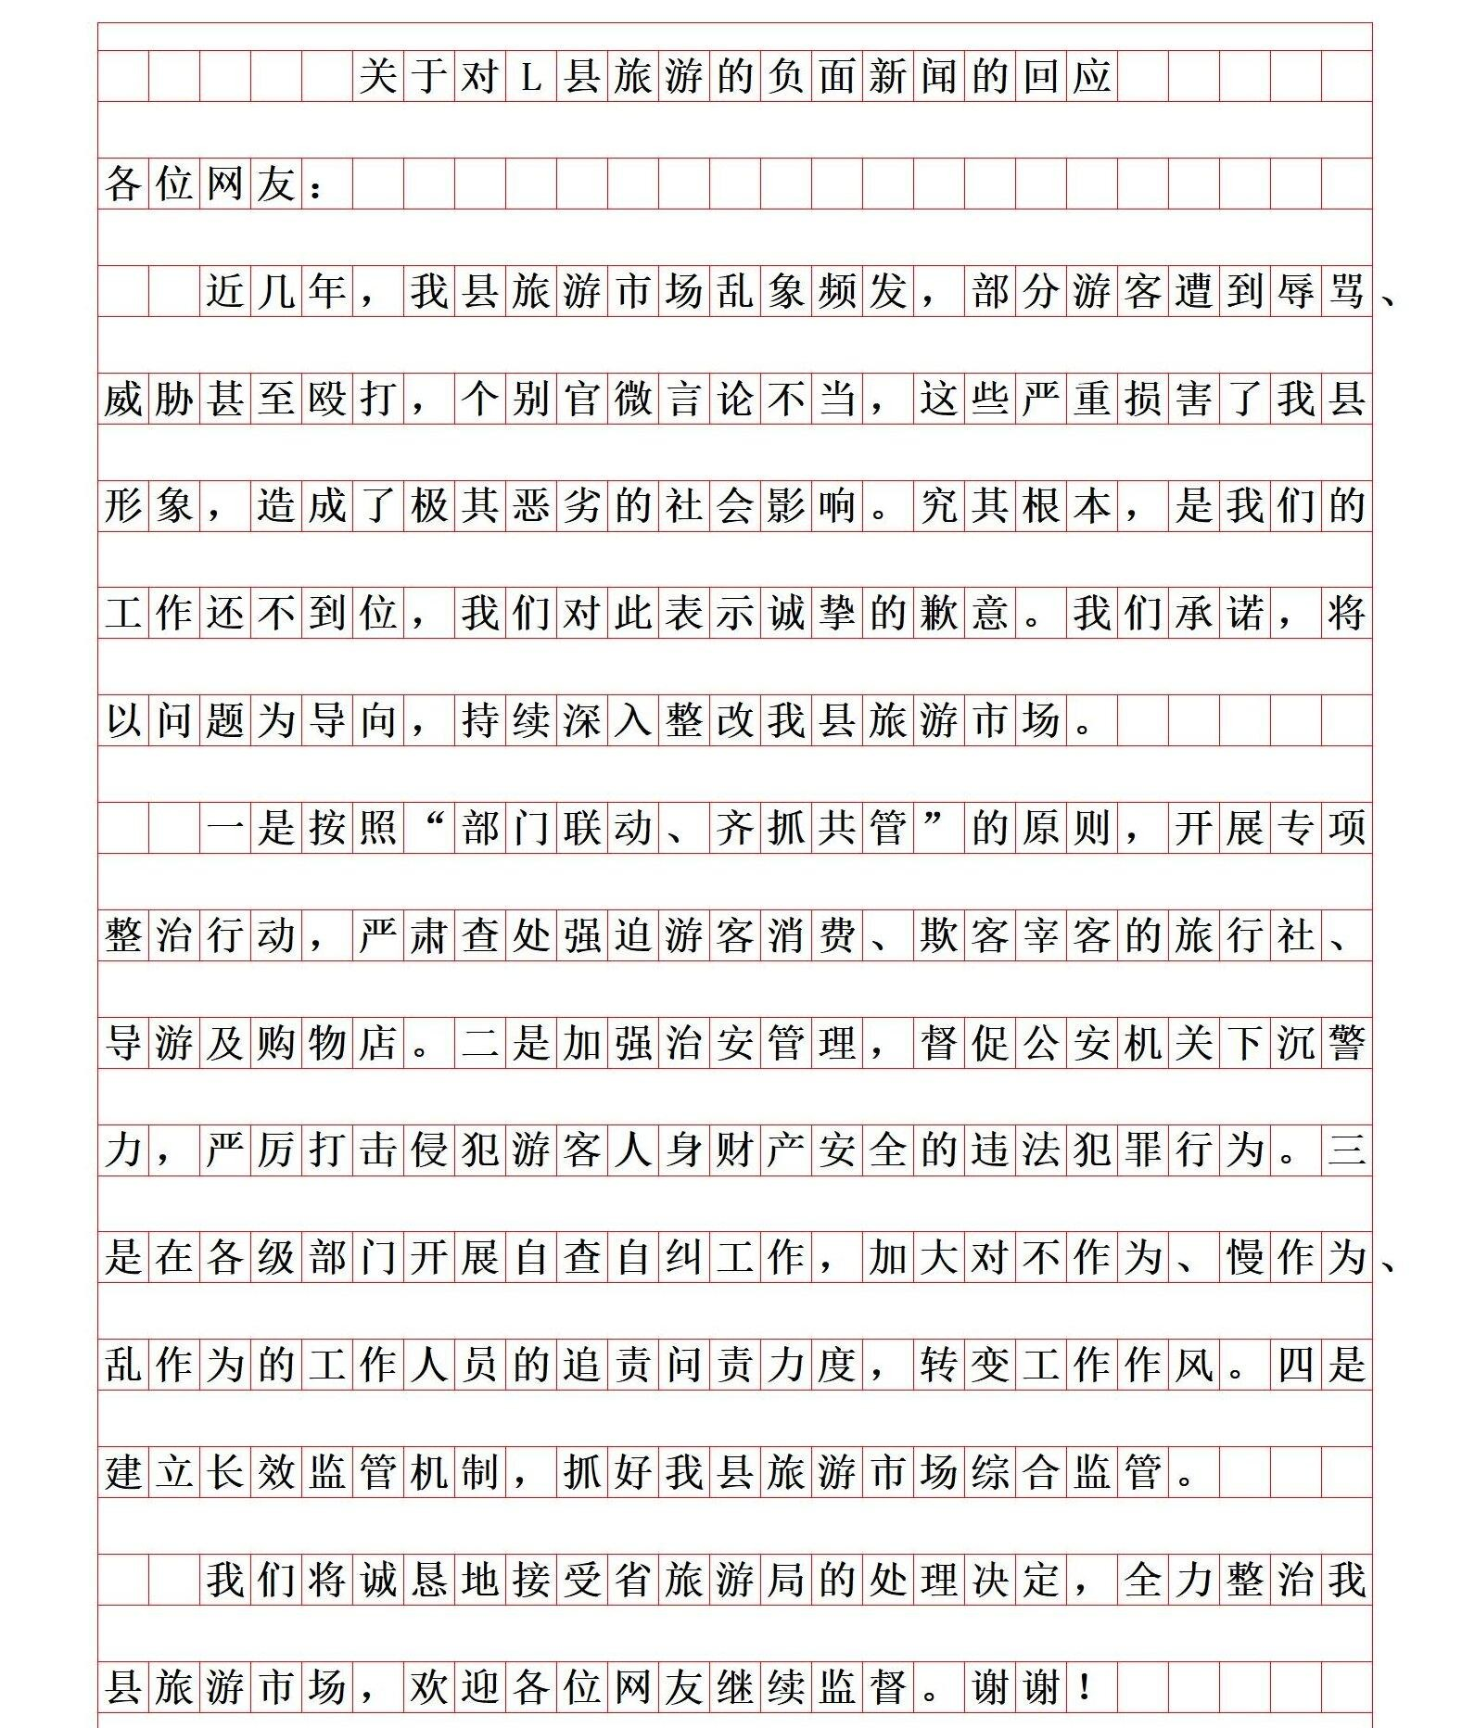
初心小助手微信：CXGK009

初心小助手微信：CXGK009
5、反食品浪费法实施后，G市市场监管局开🎧的首张《责令改正通知书》引发了社会热议。请
根据“给定资料5”，以G市市场监管局的名义撰写一封公开信，回应社会关切，正确引导舆论，营造良好的执法环境。（30分）
要求：
- 观点鲜明，内容全面；
- 逻辑清晰，用语恰当；
- 字数800-1000字。

答案：
致社会各界的公开信社会各界朋友们：
近日，我局在执法过程中发现一中学食堂对蔬菜过度挑选问题。对此，执法人员开🎧《责令改正通知书》，对当事人约谈并给🎧建议。本次执法引发社会热议。我局高度重视并开展调查，现得🎧结论如下：本次执法有明确的法律依据，但是群众反映的某些问题也有一定道理，因此我们会重视并加以改进。
本次执法的合理性在于：首先，《中华人民共和国反食品浪费法》已颁布实施，执法人员正是 秉持“有法可依”原则，以“零容忍”的态度，严格执行法律法规，开🎧了《责令改正通知书》，希望借此杜绝食品浪费，形成厉行节俭之风；其次，我国粮食供求矛盾突🎧，粮食浪费现象严重，不仅造成经济浪费，而且处理食品垃圾会破坏自然环境；最后，学校是教育人的地方，理应率 先垂范，厉行节约，杜绝浪费，这种行为不利于勤俭节约校风的形成。
本次执法的问题主要有以下几个方面：一，法律和相关标准缺失。《中华人民共和国反食品浪费法》仅为原则性规定、尚需各地制定具体办法，当前食品质量判断和配套执行操作标准不够科学和明确；二，执法不够科学人性，执法工作存在主观性和随意性，未吃透法律精神，直接照搬条文或其他执法经验；三，执法建议不合理，建议缺乏可操作性，逻辑有问题，存在安全标准降格的情况；四，缺乏规范的捐赠平台和制度。
为营造良好的执法环境，我局将做🎧如下努力：一是推动立法完善。我局将根据具体情况和实际需要，动员社会各方面发表意见，充分吸纳群众的建议，制定本地反食品浪费的具体办法。二是科学人性执法。我局会加强执法人员的法律培训，引导其真正吃透法律精神。执法人员要

初心小助手微信：CXGK009
深入生活实际，读懂生活，读懂民心，让法律具有生命。三是确保建议合理。执法人员要做到能够全面考虑实际情况，确保建议符合逻辑合情合理，推动执法精确化，提升执法公信力。四是建立捐赠机制。我局将联合其他部门，在全市建立捐赠需求对接机机制和捐赠平台，明确捐赠标准、捐赠方向、捐赠方式。
最后，感谢社会各界人士的关注和监督，我局也将会更加科学、负责地履行职能，做好执法的答卷人。
G市市场监管局 XX年XX月XX日

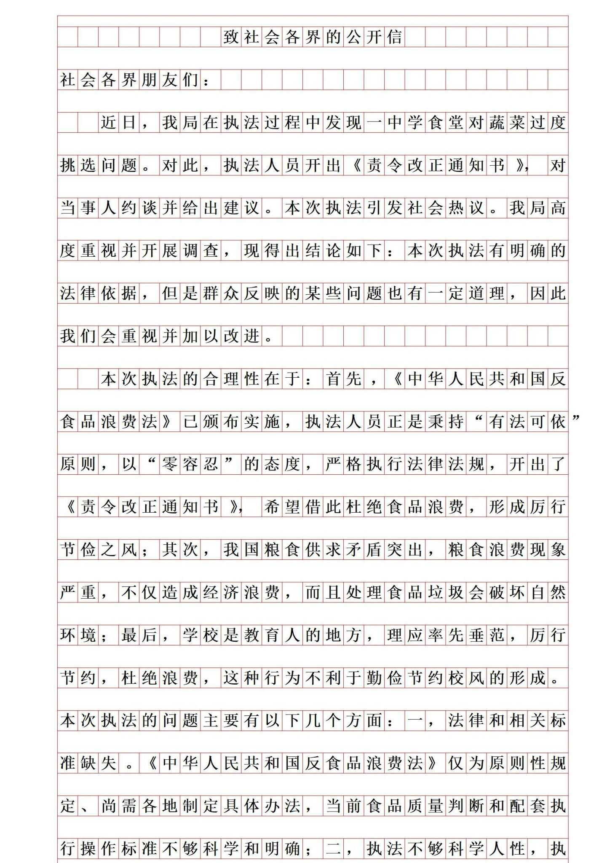
初心小助手微信：CXGK009

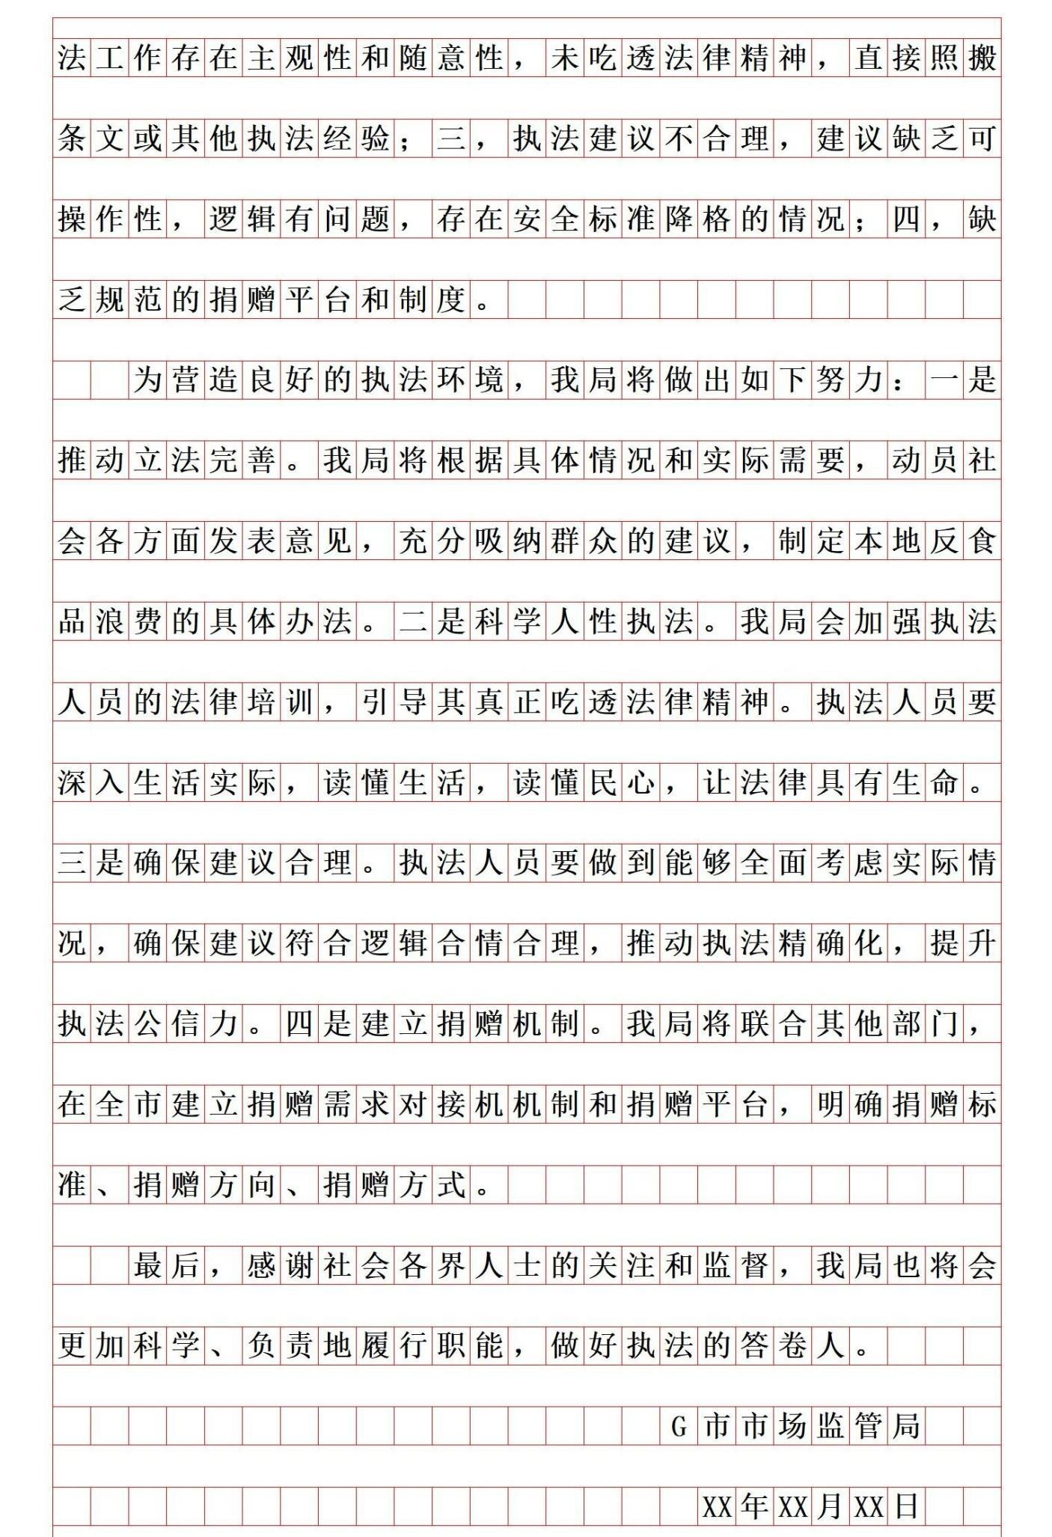
初心小助手微信：CXGK009

初心小助手微信：CXGK009
6、假如你是和平小学办公室工作人员，根据所给材料完成下列任务。
为缓解学校高峰期交通拥堵的问题，保障学生安全，学校决定面向家长招募一批志愿者组建“护学队”，请拟写一份招募启事。（50分，450字）

答案：
和平小学文明交通志愿者招募启事
为缓解学校门口高峰期交通拥堵的问题，保证学生上下学时段安全，本校拟组建一支“护学队”协助学校和交警维护秩序，现面向广大家长招募志愿者，具体如下：
一、招募范围和人数：本校在籍学生家长50名。
二、报名条件：1.自愿从事文明交通服务，有责任心；2.-遵纪守法，了解基本交通法规者优先；3.年龄30-50周岁，性别不限；4.身体健康，无不良嗜好。
三、主要职责：1.周一至周五的7：00-8：00，16：00-17：30在学校门口轮流执勤；2.规范车辆进🎧和维护停靠秩序；3.宣传劝导广大家长、流动小贩遵守交通法规；4.遇到争执，及时劝阻。
四、招募方式：1.报名时间：即日起接受报名，报名截止时间XX月XX日；2.请有意者本人到校办报名，填写报名表；3.由校办确定“护学队”家长名单并公示；4.联系电话：XXXXXX。
和平小学校长办公室 XXXX年XX月XX日

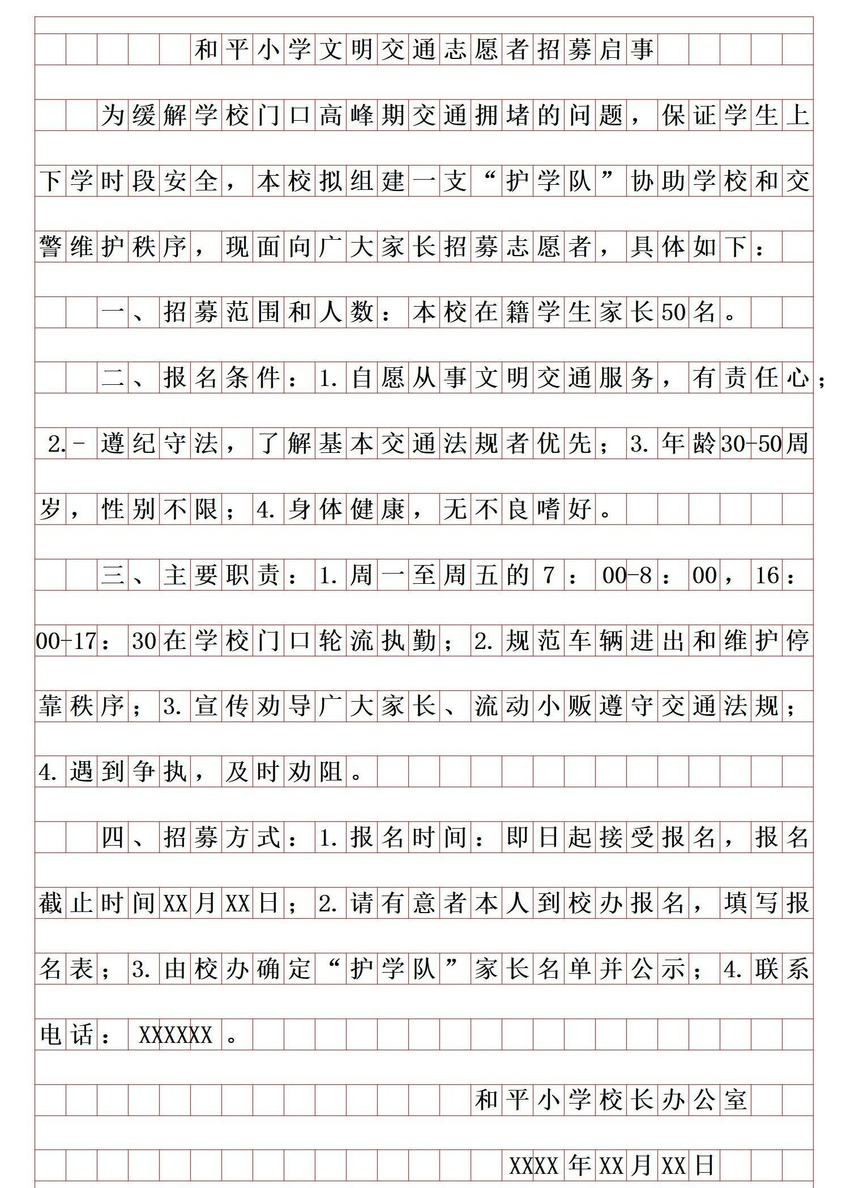
初心小助手微信：CXGK009

初心小助手微信：CXGK009
7、假如你是A省C市Y区文化馆综合办公室的工作人员王晨，请根据背景材料完成下列任务。
C市Y区非遗传承工作经验交流会召开后，区里决定进一步加强非遗传承的宣传工作。为了解决材料1中代表2提🎧的“我们在保护传承过程中宣传工作依然没有做到位，宣传范围、宣传对象仍需进一步扩大”这一问题，请你策划设计两个主题活动（包括活动名称、活动对象、主要形式和内容）。（35分）
要求：活动紧扣主题，目标明确、形式新颖、合理可行；字数在300字以内。

材料：
1、非物质文化遗产是老祖宗给我们留下的宝贵财富，蕴含着民族精神与感情记忆，传递和延续着民族的精神血脉。加强非物质文化遗产的传承工作，对于提高民族自信心和文化归属感，实现经济社会的全面、协调、可持续发展具有重要的现实意义。为进一步推动非遗代表性传承 人规范化管理，发挥非遗传承人的积极作用，2019年C市Y区非遗传承工作经验交流会于5月15日在Y区文化馆如期召开。王晨承担了这次会议的组织工作，会后他整理了一份情况反映。下面是从情况反映中摘🎧的一位传承人事迹和两位与会代表发言。
2、传承人陈先生：
3、陈先生是A省首批非物质文化遗产保护项目木版年画的传承人，1970年，他从某大学美术系毕业，主修版画专业，一直致力于C市Y区木版年画的发掘整理工作。
4、C市Y区木版年画的老版之前几乎全部被毁，历史保留下来的老样式几乎失传，目前的木版年画作坊多是在粗制滥造，年画技艺在传承方面已经是青黄不接。如果再不大力培养传承人， Y区木版年画的传承将会面临中断。陈先生说：“传承，就是继承并接受的意思，继承上一代的 文化精神，并培养新生代，延续上代的辉煌啊。”多年来，为了更好地推广、宣传和传承年画艺 术，陈先生主动与大专院校合作，把文化馆作为实践基地，义务为学生讲解授课，并携带作品 先后在德国、意大利、新加坡、美国等国家进行展🎧和文化交流。现如今，陈先生带的弟子不 多，他认为，木版年画这样的民间创作比较清苦，又需要耐得住寂寞，“我怕耽误了那些想跟我 学艺的年轻人。”如果有人喜欢木版年画甚至有从事木版年画工作的意愿，陈先生还是很高兴的。
5、代表1发言：非物质文化遗产的产生、传承和发展始终由其载体--“传承人”来完成。目前，对非遗保护传承技能和传承人思想素质提高的培训依然较少，不少手工技艺类非遗项目缺乏有
效的技艺传承培训。另外，对非遗传承人责任感、使命感的培养也有待加强。首先要从精神和

初心小助手微信：CXGK009
物质上都给予支持和关怀，政府应🎧台褒扬非物质文化遗产传承人荣誉称号的评定方法，划拨 用于传承人自我记录、传承、发展的专项资金。其次，保护非物质文化遗产传承者的生存环境、生活方式、风土人情的立体空间和氛围。任何一项非物质文化的存在，都与传承人的日常社会 习俗、生活群体密切相关，脱离了相关的社会人文条件和生存土壤就要影响到非物质文化的存 活和传承。
6、代表2发言：目前在不少地方、不少人心里，对非物质文化遗产的概念依然较为模糊，更别提非遗保护意识的加强了。说明我们在保护传承过程中宣传工作依然没有做到位，宣传范围、宣传对象仍需进一步扩大。要充分利用现有资源和发掘优秀传承人，作好传统民族民间技艺文化数字化保护工作，并把这些保护成果通过网络或做成光盘等方式广泛免费传播🎧去。要对每一个传承项目设置相应数量的职位，形成职业化，传承人通过考核后上岗，每年设置相应的传承任务，成绩优秀者颁发相应的传承人等级荣誉证书。

初心小助手微信：CXGK009
答案：
活动一：
活动名称：非遗进校园
活动对象：各大专院校师生
形式和内容：1．通过云课堂向广大师生讲解非遗传承的意义及传承的问题和成果；2．通过线上、线下相结合的形式讲解教授非遗技艺，带领学生实际操作；3．介绍传承人的选拔标准及职业发展。
活动二：活动名称：数字技术带你走进非遗活动对象：社会大众
主要形式和内容：1．利用科技手段将非物质文化遗产数字化，制成图片、视频等，并免费传播； 2．将优秀传承人的事迹、生存环境、生活方式等拍成视频，在各大网站循环展播。

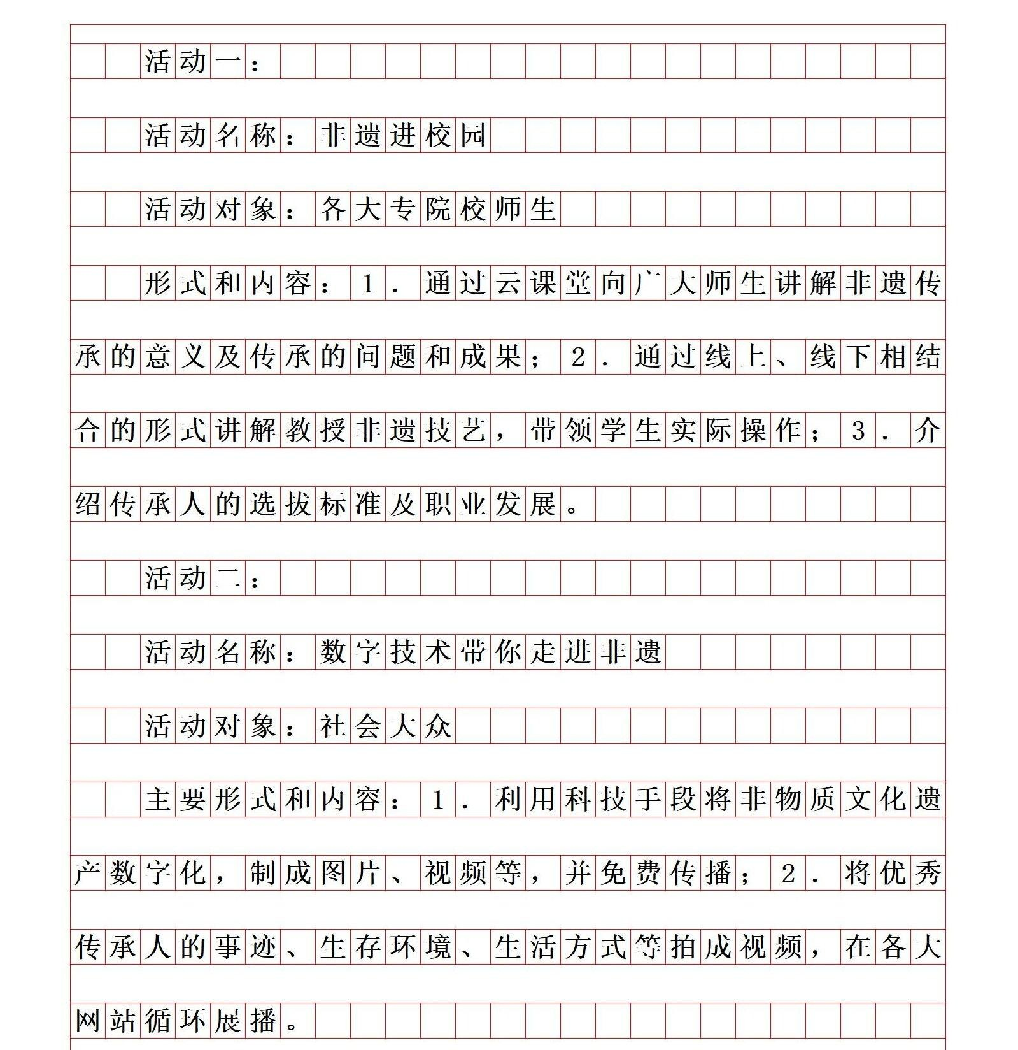
初心小助手微信：CXGK009

初心小助手微信：CXGK009
8、假如你是“给定资料7”中的J市K村驻村第一书记小范，培训结束回村后，将在村“两委”联席会
上汇报培训学习的心得体会，请拟写一篇发言稿。（40分）要求：
- 自选角度，自拟标题；
- 结合给定资料，符合情境和身份；
- 内容充实，结构完整，语言流畅；
- 篇幅1000字左右。

答案：
乡村振兴 大有可为同志们：
大家好！我是咱们村的驻村第一书记小范。近日，我有幸参加了乡村振兴培训学习。培训开始前，J市委组织部许副部长对我们提🎧了学习的目标和要求。他提🎧的“🎧去学什么”“到了怎么学” “回来怎么办”三个问题，始终萦绕在我心头，引导我深入学习和思考。
现在，我将向大家汇报我的学习心得和体会。
一、以重要精神为航向，明确乡村振兴路。乡村振兴是国家长期工作的重点。培训期间，我深刻感受到了乡村振兴的紧迫性和重要性，作为K村的第一书记，我深感责任重大。电影《卒迹》中，李连成书记16年如一日的奋斗精神，让我明白了什么是责任和担当。M村宋书记的分享，让我深刻认识到，山区村庄产业发展要找准突破口，虽然耕地有限，我们依然可以依靠林业走
🎧一条适合自己的乡村振兴之路。我们要坚定方向，顺应时代潮流，壮大新型农村经济，借助电商力量，拓宽销售市场。
二、以特色资源为突破口，发展乡村产业。在培训中，各地利用特色资源推动乡村产业发展的成功案例，也让我深受启发。比如，N村盘活闲置的特色民房，发展乡村旅游；Q村则打造了种植、加工、展销一体的产业链，通过吊瓜产业实现致富。这些成功的案例告诉我们，建设美丽乡村要因地制宜，避免千村一面，要充分挖掘和展现我们村庄的独特魅力，让乡村振兴之路更加富有活力。我们村也应充分挖掘特色资源，如优秀的传统文化、独特的自然风光、高品质的吊瓜等，以此为突破口，发展具有我村特色的产业。同时，我们也应积极推动一二三产业融合发展，为村民创造更多的就业机会和收入来源。

初心小助手微信：CXGK009
三、以基层组织为引领，汇聚天下英才。在研讨交流环节，R村林书记关于基层组织建设的观点让我深感赞同。当前，农村发展面临人才“招不来”“留不住”等问题，吸引人才、发挥人才作用，必须依靠组织发挥更大的作用。因此，我们村应进一步加强基层组织建设，增强组织的凝聚力 和战斗力。同时，也应创新活动形式，与当下新媒体紧密结合，吸引更多优秀年轻人加入组织，增强组织活力，为乡村振兴提供强有力的人才支撑。当然，乡村的发展需要优势互补，我们还 需加强乡村协作，互通有无，实现抱团发展。
总之，这次培训让我受益匪浅，也让我更加坚定了推动乡村振兴的信心和决心。接下来，我将与村“两委”的同事们一起，找准路子、用好点子、迈开步子、用好人才，推动K村乡村振兴工作取得新的更大成效。我相信，K村的明天一定会更加美好！谢谢大家！


初心小助手微信：CXGK009

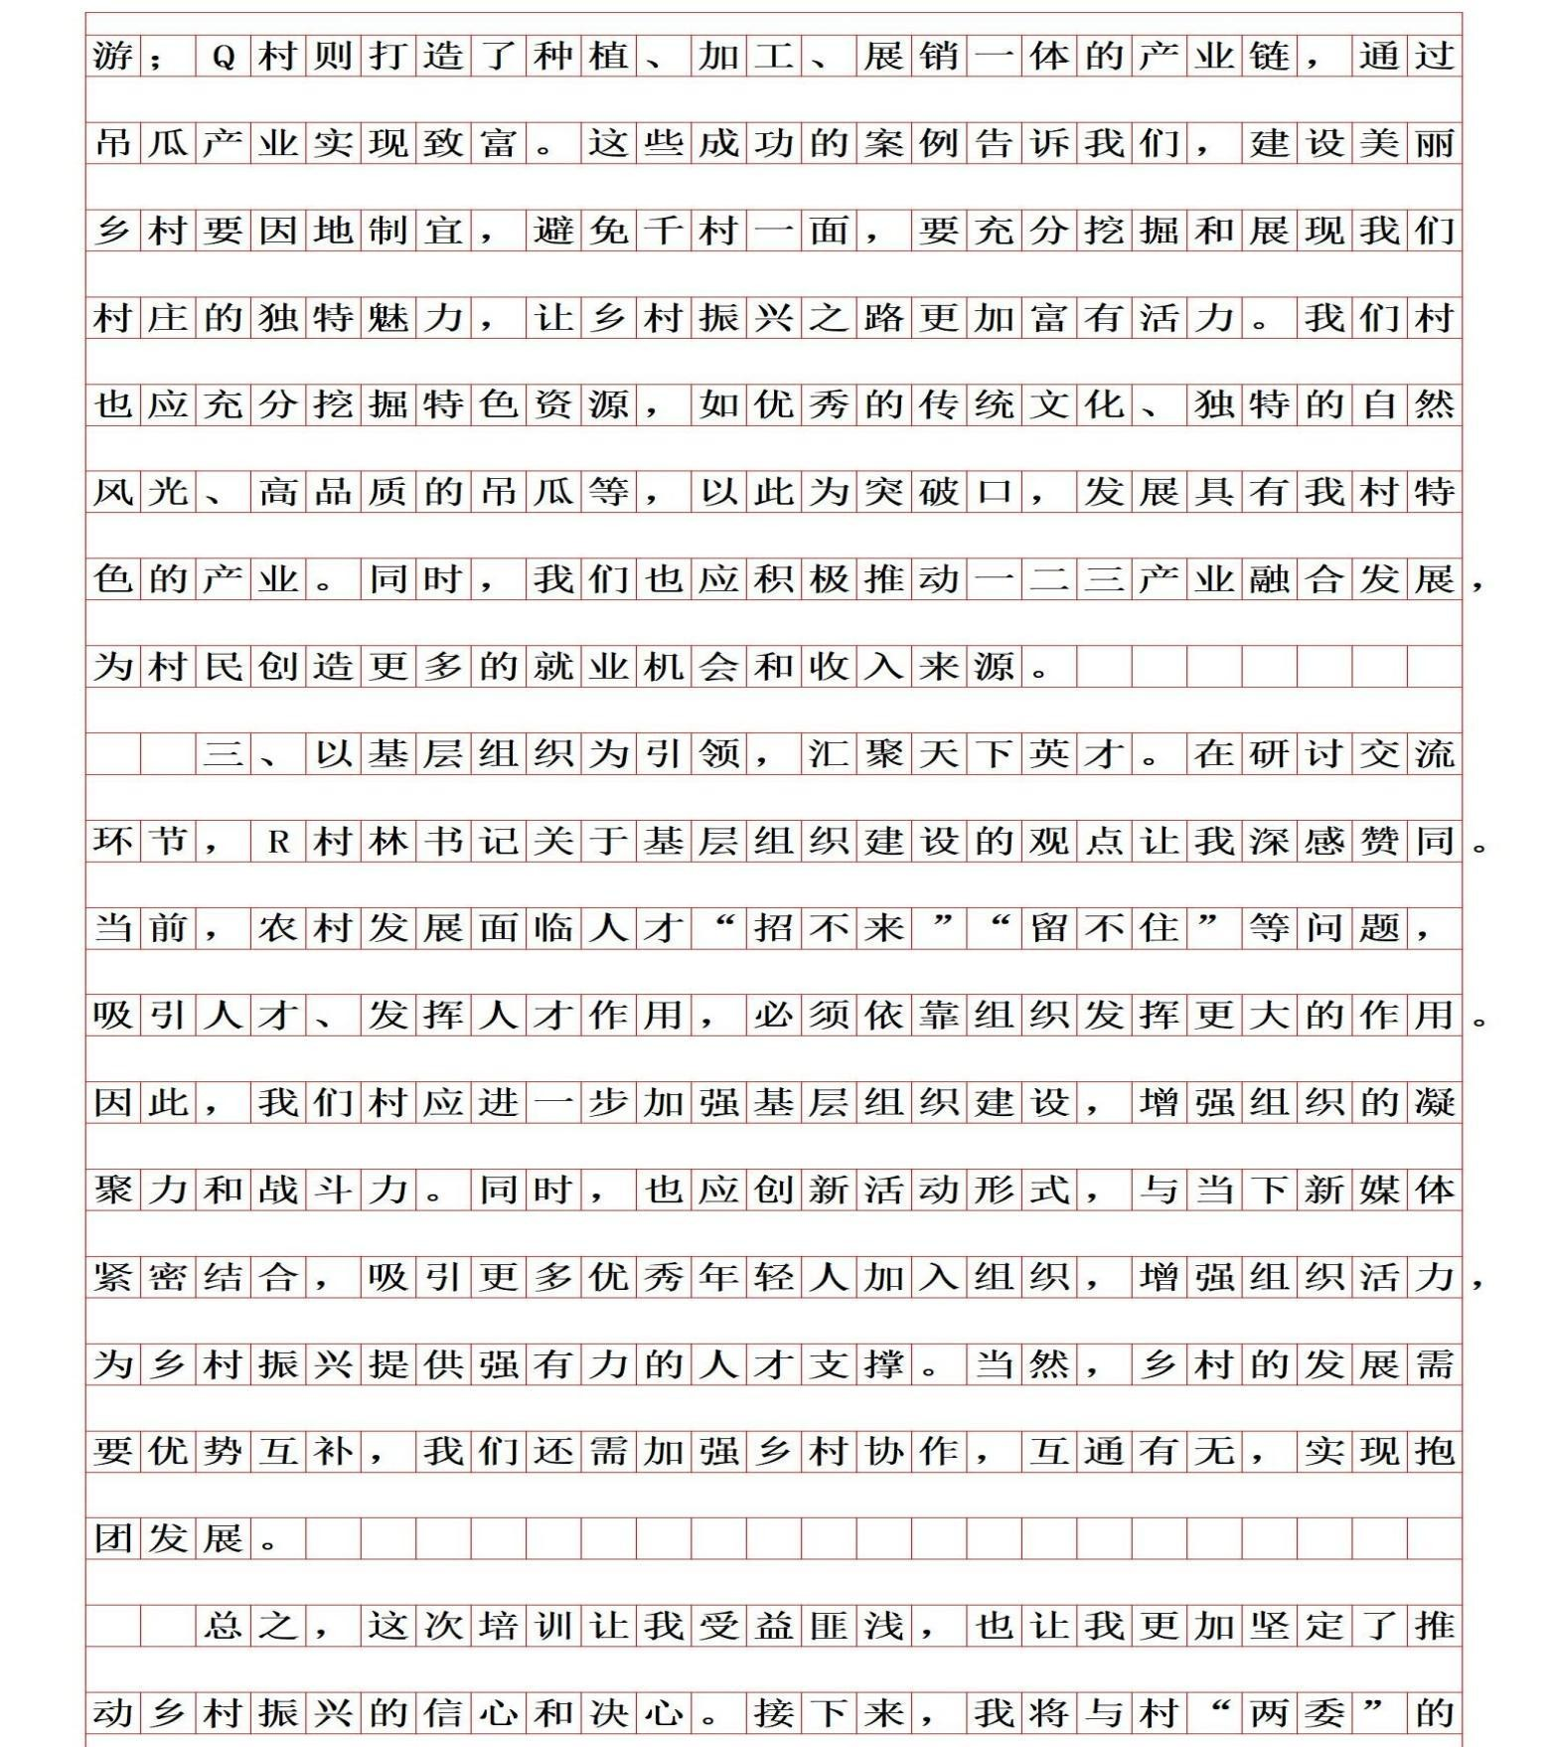
初心小助手微信：CXGK009

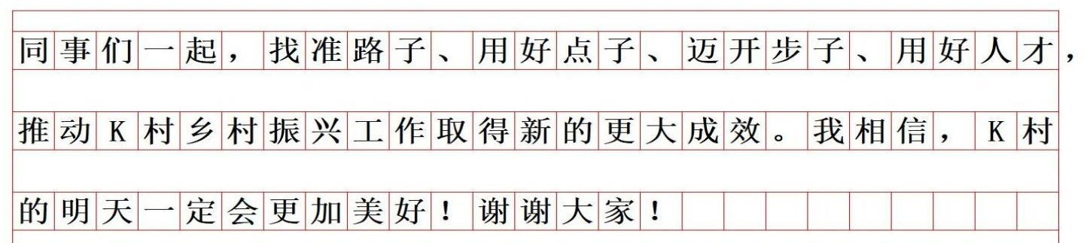

初心小助手微信：CXGK009
9、为使夜市管理工作更加规范，B市大帆夜市综合服务办公室计划编写一份“平安夜市安全巡查
工作指南”，供工作人员使用。根据“给定资料3”，请你草拟该指南中的工作事项及其相应工作内容。（20分）
要求：
- 紧扣资料，内容全面；
- 工作事项明确，工作内容具体；
- 层次分明，条目清晰，语言简洁；
- 不超过500字。

答案：
1.工作事项：消防与安全检查。工作内容：检查摊位消防安全条件，消防设施、器材配置情况，确保摊主会使用；确保疏散通道、安全🎧口、消防车通道畅通，设置防火标志，对不符合要求的进行教育并责令限期改正；巡查商铺用电安全，检查排烟管道破损情况，将问题拍照上传至市场管理平台。2.工作事项：食品安全卫生检查。工作内容：检查食品卫生许可证悬挂情况，将问题拍照上传市场管理平台；利用管理大屏和库房摄像头随时检查安全卫生；核查从业人员健康证，对过期者进行记录登记和批评教育，督促换证；检查食品储存情况，对违规者依规限期
整改。3.工作事项：开展路面巡控。工作内容：关注信息平台通知，及时赶赴现场进行交通疏导；利用显示屏、云广播、口哨等，群防群治；发挥警用无人机优势，借助警务指挥体系，实时联
动街边警力。4.工作事项：化解矛盾纠纷。工作内容：小纠纷现场调解，大纠纷带至调解室专门解决。5.工作事项：应急处置。工作内容：联系家属，依托综合服务办公室妥善安置走失人员。 6.工作事项。安全知识宣传。工作内容：在平安驿站开展安全知识宣讲，改变单向灌输方式，推广反诈体检项目。7.工作事项。做好记录交接。工作内容：完成巡查记录，做好工作交接。

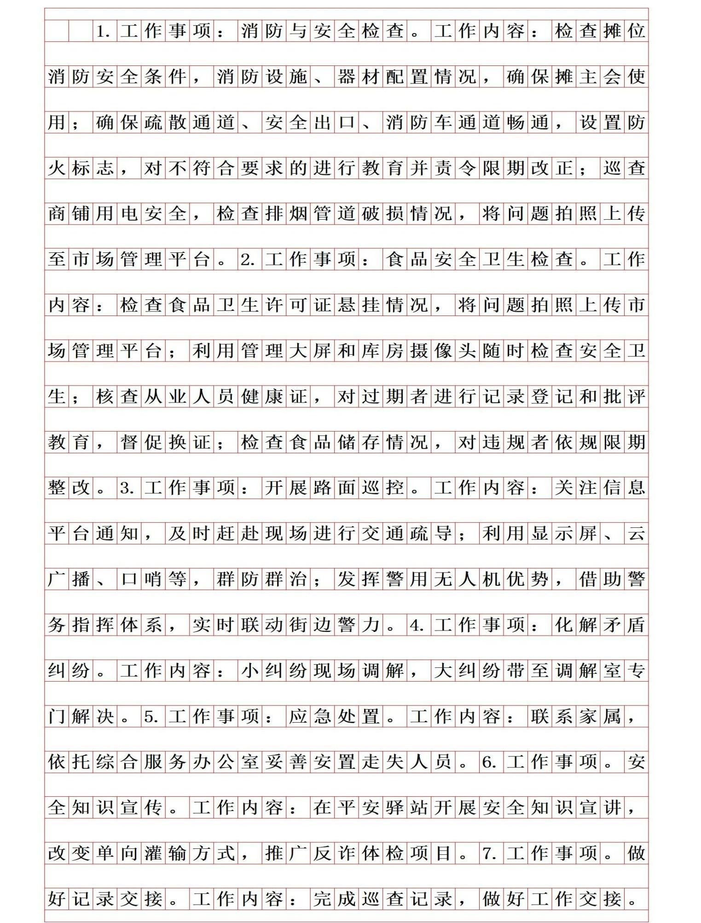
初心小助手微信：CXGK009

初心小助手微信：CXGK009
10、假如你是S市政协委员，准备提交一份“关于助推‘元科普’，促进科普与科研共发展”的提案。
请根据“给定资料4”，拟写“提案案由”和“建议”两部分的内容。（20分）要求：理由充分，建议明确可行，条理清晰。不超过500字。

答案：
一、提案案由：科普对提升国民科学素养、国家创新能力及科学发展意义重大。我国高度重视 科普工作，中央文件明确提🎧科普与科技创新同样重要。但当前存在重科研轻科普、科学家参 与面临认知偏见、科普工作者专业转化能力不足、传播中内容变味、伪科学泛滥、监管缺位、 传播单向、科研科普冲突等问题。元科普作为科普根基，可为科普作品提供科学依据、传递科 学精神。为此，需助推元科普，促进科普与科研共同发展。二、建议：1. 构建激励机制：建立 科普评价体系，释放科普多维度功能，将元科普成果与学术考核、职称评定等挂钩，加大宣传，消除偏见，引导科学家优先投入时间聚焦元科普，激励其积极做科普；鼓励通过著书、讲座等 开展元科普。2. 强化平台支持：建立科普传播中心，提供培训，配备专业写手，提供内容打磨 和推广等服务。3. 做好内容把关：明确科学家为专业内容创作者（第一发球员）、科普工作者 为通俗转化者（二传手）的传播链条；建立热点话题解读机制，加强网络监管，打击伪科学。4.推动科研与科普互动：打破封闭体系，从公众需求中汲取科研灵感，平衡专业精准性与大众可 接受度，通过元科普促进科研成果理解与推广。

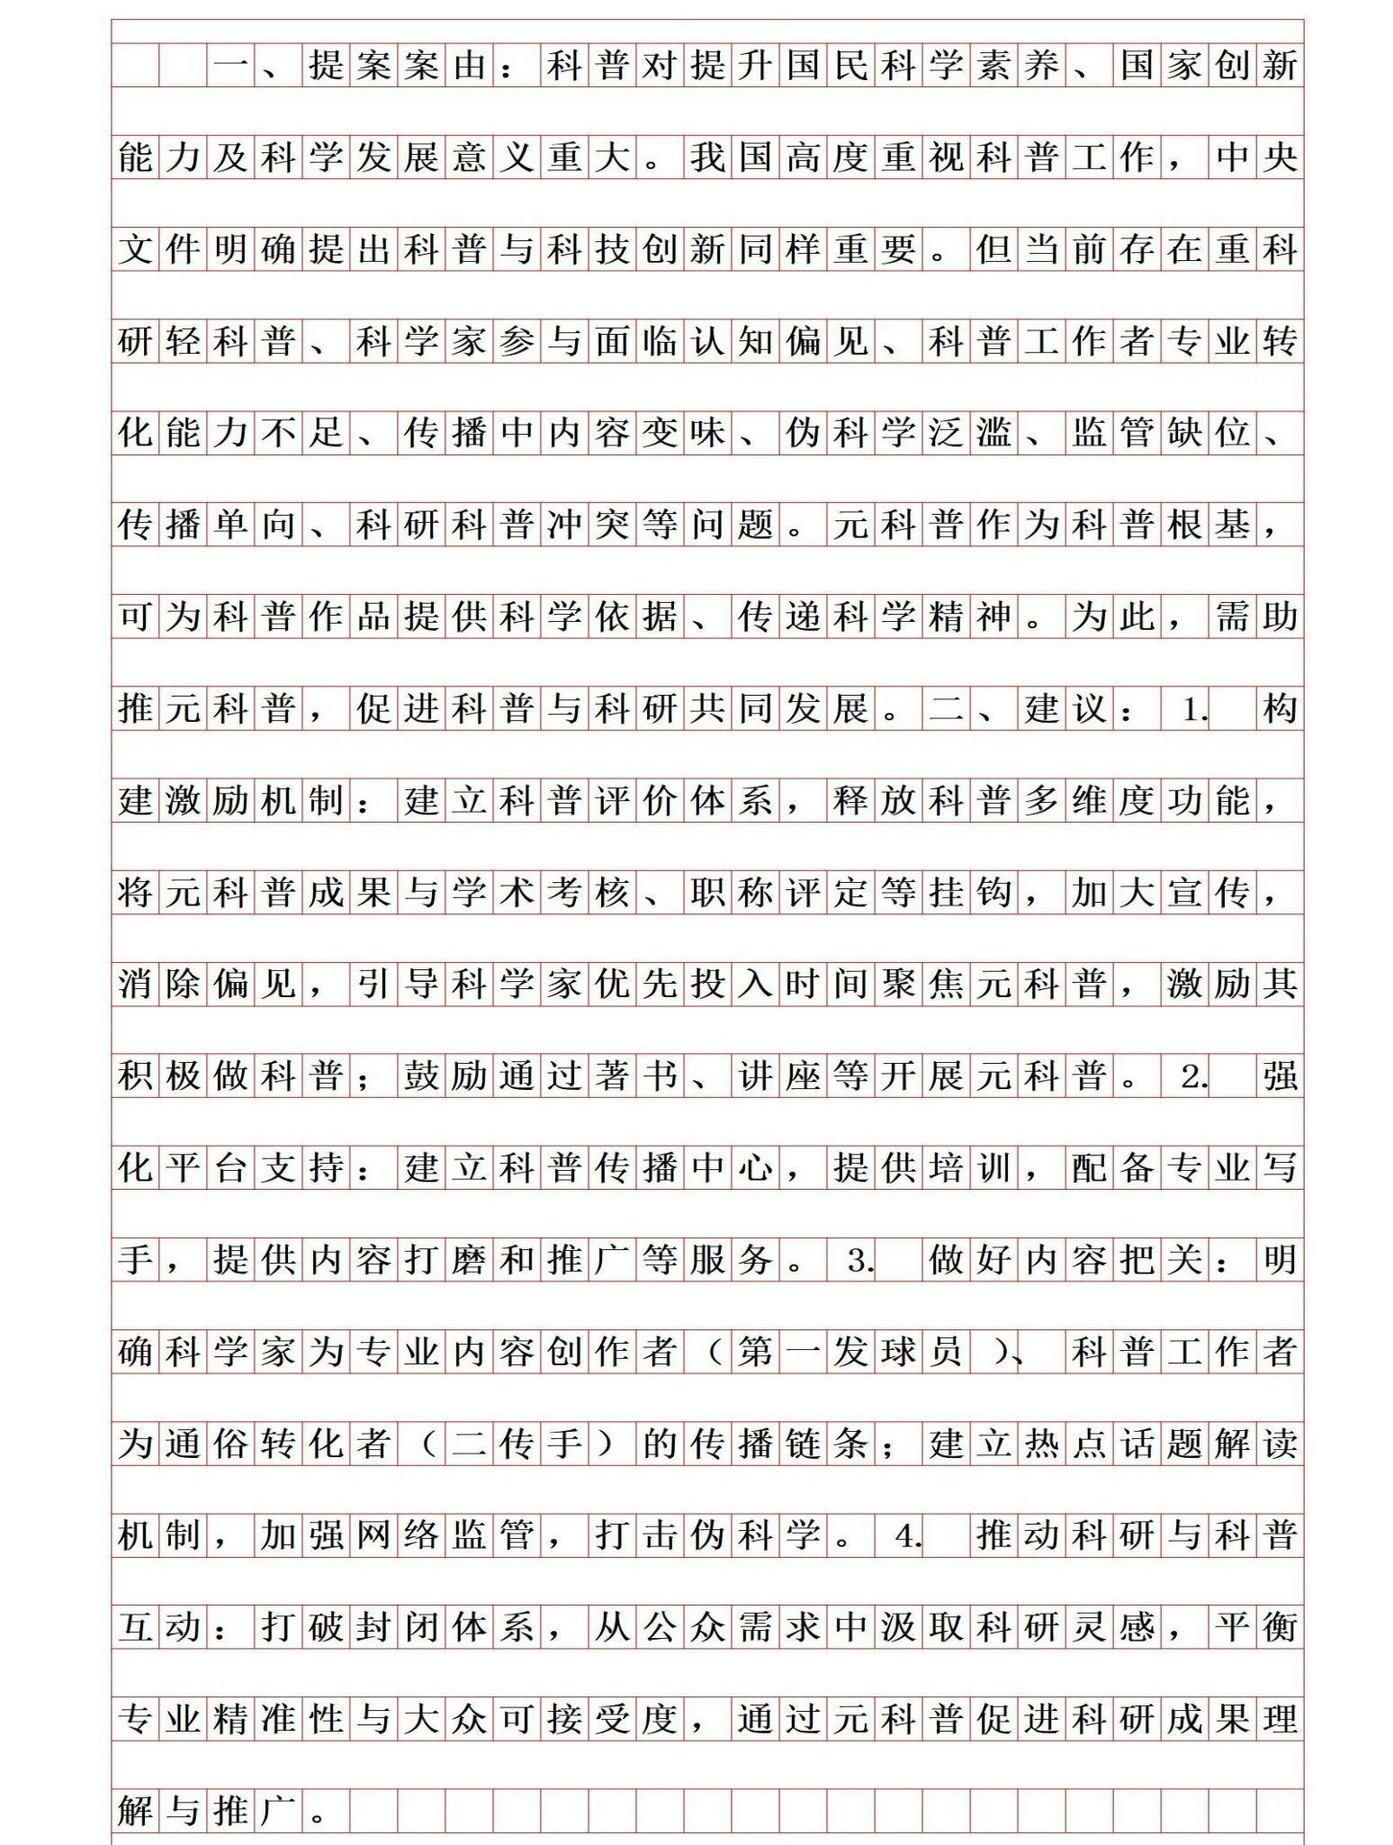
初心小助手微信：CXGK009

初心小助手微信：CXGK009
11、S县住建局拟进一步宣传农村自建房建设规范要求，请根据“给定资料3”，以县住建局的名
义草拟一份《农村自建房建设规范告知书》。（25分）要求：
- 紧扣资料，针对性强；
- 条理清晰，语言流畅；
- 格式规范，文体性强；
- 不超过500字。

材料：
1、长年在外经商的老陈，老家在S县高山镇小楼村。一年前，老陈和家人商量后，向村里提🎧了建房申请。“我今年68岁了，在外打拼大半辈子，最大的心愿就是回家乡将危旧老屋翻盖成新房子。”老陈说。
2、旧房新建进入实质性操作阶段，村里的土地协管员谢珍上门和老陈仔细沟通起了建房流程。“近几年农村建房🎧了新规定，面积不能超过120平方米，总高度不能超过14米。此外手续要全，审批要过，建设过程中也不能🎧半点岔子。”谢珍对老陈说。
3、以前在S县，只要邻居没意见，农村的房子几乎是想怎么建就怎么建，因此，农村自建房“两违”（违法违规占用破坏自然资源和违法违规建设行为）问题不少。2021年起，S县开展农村自建房“两违”问题集中整治，由县主要领导挂帅，并建立五级网格员巡查机制，对建房的前、中、后期实施全程监管。
4、谢珍将老陈一家的户口本、身份证、建房申请等材料一一收上来，仔细核查建房是否符合“一户一宅”、村庄用地规划等建设要求。资格审查通过后，村里召开村“两委”会议审议，四周邻居无异议后签字按手印，审议结果要在村里公示15个工作日。之后，所有材料提交镇政府审 批。经过一个多月的等待，老陈终于盼来了他的施工公示牌。半米见方的施工公示牌上，房屋 建设人、建筑红线图、乡村建设规划许可证、建筑平面图等信息一一在列。把牌子往门前一立，老陈喜笑颜开，在噼里啪啦的鞭炮声中，房子开始动工了。
5、早年，老陈也干过房屋建设工作，可这次他毫不犹豫地请了个专业的建筑工匠。“建房是大事，不能马虎。”建新房，老陈做足了功课，“现在的乡村工匠都得经过培训，持证上岗。找他们建房，安全和质量都有保障！”曾师傅是老工匠🎧身，从事房屋建设30多年，在村里口碑不

初心小助手微信：CXGK009
错，半年前又重新走进课堂，参加了县里组织的乡村工匠培训。学完培训班的课程，曾师傅领到了工匠培训证，证书上“安全规范”四个字格外醒目。老陈这次找了他负责施工，两人就建房细节和设计图纸前后沟通了四次。图纸一🎧，双方签订施工合同、安全质量承诺书。“往后，在房子建造的安全和规范方面，我就是第一责任人。”曾师傅说。
6、隔三岔五，老陈就会在工地上碰见镇、村干部和村镇规划建设执法管理人员。一打听才知道，县里对新建房的监管有新规定，明确相关干部必须在建房过程中“四到场”——宅基地申请审查到场，批准后丈量放样到场，施工关键节点巡查到场，竣工验收到场。村党支部书记老林来的次数最多，对本村建房中的问题，老林要发现在第一线，解决在第一线，不能解决的，要及时上报镇“两违”办处理。在现场，老林一看安全是否达标，二看建房每一步是否符合规定。
“建房要审批，施工要挂牌，无牌必停工。”写在村里墙上的这句标语，人人都知晓，老陈知道，这句话可不是说说而已。村里有户人家，就因为建房不规范，公示牌被收走，整改后才重新开工，一拖就是几个月。
7、一阵鞭炮声后，老陈家房屋主体结构的建造终于大功告成。随后，质量验收机构对照着原先的施工红线图、平面设计图，开展竣工验收。拿着尺子和测绘仪，测绘人员丈量房屋面
积……全部指标合格后，带着验收报告的老陈到县里的行政服务大厅办手续。捧着刚刚到手的新房产权证，老陈激动又感慨：“房子顺利竣工不容易，今年可以搬进新房过年了，全家都高兴！”质量、安全各方面达标后，老陈的新建房被纳入S县房屋结构安全监管范围。“经过标准化改造，危房变新房，老陈建房的故事，就是S县自建房建设走向规范的一个生动缩影。”县住建局负责 人说。

初心小助手微信：CXGK009
答案：
农村自建房建设规范告知书 各村（居）委会、各位居民：
为进一步规范农村自建房建设，现将相关规定告知如下：一、总要求：面积不超过120㎡，高度不超过14米。
二、申请流程：1.资格审查：提交户口本、身份证、建房申请等材料，核查是否符合“一户一宅”、村庄用地规划等建设要求。2.村“两委”会议审议：邻居无异议后签字按手印，审议结果公示 15个工作日。3.镇政府审批：审批通过后，发放施工公示牌。
三、施工规定：房屋建设需聘请经过培训、持证上岗的专业建筑工匠，确定建房细节和设计图纸，签订施工合同、安全质量承诺书，明确房屋建造安全规范第一责任人。
四、监管要求：相关干部在建房过程中“四到场”，确保建房安全合规。对不规范行为将收走公示牌，整改后方可重新开工。
五、验收规范：质量验收机构对照施工红线图、平面设计图进行验收。全部指标合格后，凭验收报告到行政服务大厅领取新房产权证。
以上规定，请大家知悉并积极配合，共筑安全房屋。
S县住建局
XXXX年XX月XX日

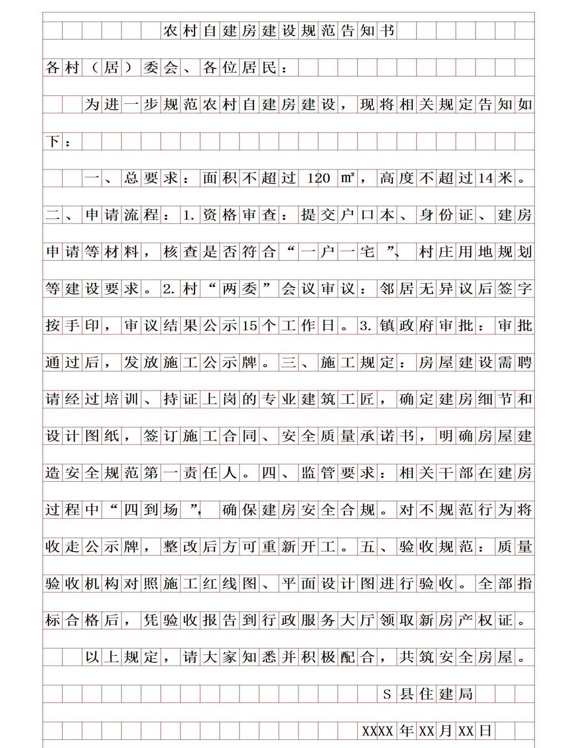
初心小助手微信：CXGK009

初心小助手微信：CXGK009
“资料4”是《P市日报》拟刊发的一篇新闻报道，请你围绕这则报道，以“当数字技术遇上传统农
业”为题，写一则短评，与该报道一同刊发。（30分）要求：
- 观点鲜明，论述深刻；
- 结构完整，条理清晰；
- 不超过600字。

材料：
1、田埂间，一个个机器人运输着刚采摘下的农产品；设施大棚内，一个个高清摄像头来回巡视，实时监测着农作物状态，并对病害植物进行拍照识别及远程诊断；温室里，遮阳设施智能调控着光照和温度，施肥机自动调节着农作物的水肥比，农作物的生长周期得以可视化监控与数据化管理……
2、作为浙江省首个农业经济开发区——P市G镇，一个依托于物联网的数字农业样板间已然成形。过去三年间，20个数字农业和产乡融合型项目集聚于此，科技创新正助推农业转型升级，让“数字经济”“智慧农业”逐渐走向田间地头。
3、L农业科技有限公司余总介绍说，占地120亩的园区内，只有一位管理员，因为农业的数字化大大节约了人力成本。在这里，余总对园区的管控大多时候只需要依靠手机。打开手机上
的App，他随时可以查看到12个大棚内的实时监测画面，大棚内实时智能调节的温度、光照情况，以及施肥机自动为每种农作物调配的水量、农药、氮、磷、钾等含量……
4、如果🎧现异常情况，他还可以通过手机实现远程人为干预，设定相关数值，从而调控大棚内的环境及施肥机的输🎧情况。但更多时候，“数字农业”早已替他完成了这一切——大棚会根据农作物的需要，主动打开或关闭遮阳棚，调节温度，让农作物处于最适宜的生长环境；施肥机也会智能调节水肥比，形成农作物需要的完美配方。
5、像L公司这样，动动手指就能完成“农忙”，在P市G镇已不是稀罕事。
6、在C高科技农业示范园内，蔬菜工厂里的各类瓜果蔬菜生机勃勃。“它们从播种到育苗再到生长，靠的全是数字化自动控制。”技术主管小姚介绍，以前都是人工播种，但现在只要将托盘放上播种流水线，一小时就可以完成两千盘、多达25万颗的播种。播种后，全封闭育苗系统则会通过环境调控，加速种子的育苗，“它可以将生菜苗的发芽时间缩短到7到15天，育苗效率

初心小助手微信：CXGK009
提高6到8倍。”小姚说，工厂通过计算机对植物生长的温度、光照、二氧化碳浓度等进行自动控制，实现了一年四季连续生产，“满负荷运行可年产蔬菜10万斤。”
7、走进Y农业示范园的玻璃温室大棚，六个30立方米大的罐体里，数万条鲈鱼争先恐后地游来游去；鱼池旁，一株株翠绿的蔬菜长势喜人。
8、“这是从以色列引进的高密度生物循环养鱼系统。”浙江Y农业科技有限公司杨总介绍说，鱼池中的水，经过净化调节可以循环利用，每天排🎧5%-10%的水通过管道提供给隔壁的蔬菜作为生长的“营养液”，被蔬菜吸收“脱肥”后的“营养液”又流回鱼池供鱼生长，从而形成鱼菜共生的氮磷养分循环。
9、“与传统种养模式相比，这种新模式更生态环保，既脱离了土壤病害，又有精准的水肥控制。”杨总说，在这种新型养殖模式下，利用传感器，水产养殖的溶解氧、pH值、氨氮、亚硝酸盐等相关数据得到实时监测及自动调控，“让鱼和蔬菜长期处于适宜的生长环境下，不仅品质更好，生长速度更快，产量也更高。”
10、目前，鱼池中还安装水下摄像头，今后，鲈鱼的生长情况也将得到实时监测。“在每个鱼池投放4000多条鱼苗，依靠数字调控、精准投喂，半年内，鱼苗就可以从1克生长到1斤。”杨总预估年产量可达15吨，“如果在传统鱼塘里，养殖这些鱼至少需要20倍规模大的空间。”这意味着，一个类似的温室每年可产生约40万元的纯利润。
11、“我们期望P市农业经济开发区通过数字赋能，率先打造数字农业发展先行区。”P市农业农村局唐副局长说。

初心小助手微信：CXGK009
答案：
当数字技术遇上传统农业
作为浙江省首个农业经济开发区，P市G镇依托物联网形成数字农业样板间。过去三年间，20个数字农业和产乡融合型项目集聚于此，科技创新正助推农业转型升级，让“数字经济”“智慧农业”逐渐走向田间地头。数字技术与传统农业相碰撞，带来了发展的无限可能。
农业数字化节约人力成本。依靠手机，占地120亩的园区仅需一位管理员，即可实现对多个大棚的实时监测，发现异常可远程人为干预。更多时候，大棚会根据农作物的需要进行智能调节，打造最适宜的生长环境，形成农作物需要的完美配方。
数字化自动控制提高蔬菜产量。瓜果蔬菜从播种到育苗再到生长，靠的全是数字化自动控制。播种流水线提升效率，全封闭育苗系统加速种子育苗，工厂通过计算机对植物生长环境进行自动控制，实现了一年四季连续生产。
新型模式应用提高养殖利润。高密度生物循环养鱼系统可以净化调节鱼池水，形成鱼菜共生的氮磷养分循环，脱离土壤病害，精准控制水肥，更生态环保。通过实时监测及自动调控相关数据，鱼和蔬菜长期处于适宜的生长环境，不仅品质更好，生长速度更快，产量也更高。此外，温室鱼池中安装水下摄像头，实时监测鱼的生长情况，依靠数字调控、精准投喂，节省养殖空间，提高纯利润。
P市农业经济开发区将持续推动数字赋能，以期率先打造数字农业发展先行区，进一步推动农业发展。

初心小助手微信：CXGK009

初心小助手微信：CXGK009
一，申论新大纲对标点符号的要求
2025年国考申论新大纲明确规定：作答时要一格一字，不得超🎧每道题目的作答字数限制，禁止通过挤占格子等方式超🎧字数限制。这意味着：
√每个汉字、每个标点都必须单独占一个格子(特殊情况除外)
√标点符号使用不规范将直接影响成绩
√“偷格子”(将标点与文字挤在一格)将被判定违规，会影响卷面分

二、占格规则总表
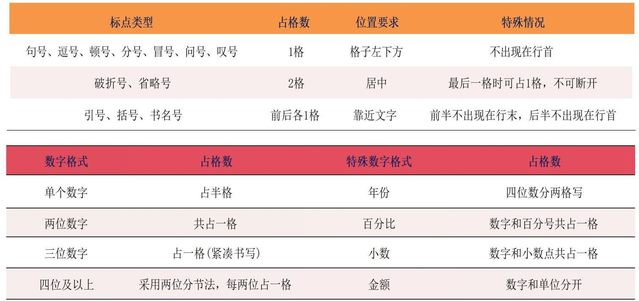

三、各类标点详细占格规范
- 单格标点(此类标点均独占1格)
句号。 逗号， 顿号、 分号； 冒号： 问号? 叹号!
√基本规则：必须单独占一格，写在格子左下方约1/4处
√位置：不🎧现在一行之首，应紧跟在文字之后
√行末处理：若一行最后一格已写满文字，标点应紧贴框线写在该字右下角，不另起一行


- 双格标点(此类标点均占2格)破折号—— 省略号……
初心小助手微信：CXGK009
√基本规则：占连续两格，上下居中，中间不能断开
√行末处理：若只剩一格，可将符号压缩在一格内，但不可拆开写在两行

- 复合标点(此类标点前后各占1格)引号“” 括号( ) 书名号《》
基本规则：前半部分“(《占一格，后半部分”)》占一格
前半部分可🎧现在行首，但不🎧现在行末；后半部分可🎧现在行末，但不🎧现在行首 紧贴所标注内容，约占格子1/2位置
- 特殊情况处理
- 引号与其他标点连用
前引号与逗号/冒号连用时，共占一格
后引号与逗号/句号/问号/叹号连用时，共占一格

- 破折号/省略号与引号连用应各自单独占格，不共用

初心小助手微信：CXGK009
4.特殊情况处理 (3)行首与行末限制
行首处理：除前引号“ 前括号( 前书名号《 破折号——外，其他标点一律不得🎧现在行首
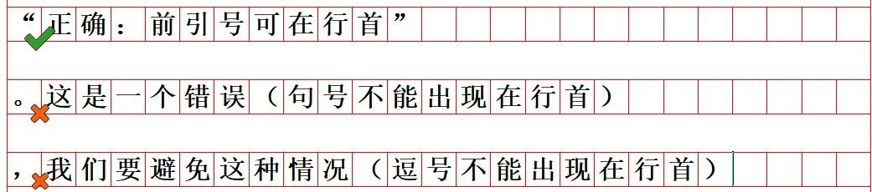
行末处理：前引号“ 前括号( 前书名号《不得放在一行之末；逗号、顿号、分号、冒号、句号、问号、叹号写到最后1格，应把标点贴着格的框线挤着写下去，而不能写在下一行的开头
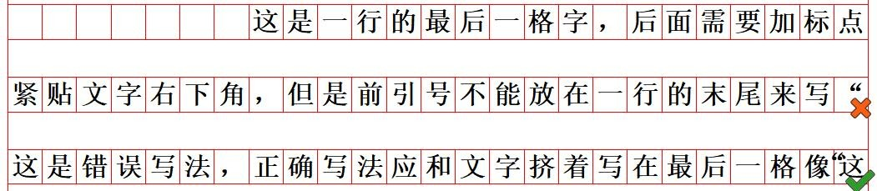

四、数字英文占格规则
- 数字占格 (1)阿拉伯数字
单个数字：占半格；两位数字：共占一格；三位数字：占一格(紧凑书写)四位及以上：采用两位分节法，每两位占一格
- 特殊数字格式
年份：四位数分两格写；百分比：数字和百分号共占一格小数：数字和小数点共占一格；金额：数字和单位分开
- 序号数字(1.2.3.)
汉字序号(一、二、三)后用顿号、

初心小助手微信：CXGK009
阿拉伯数字序号(1.2.3.)后用点号.

- 英文字母占格规则
单个字母：占一格，根据字母形态调整位置(如 b、d 占上半格，a、o 占中格)字母组合：两个字母占一格，三个字母占一格，四个及以上每两位占一格

初心小助手微信：CXGK009

我们每个人都有属于自己的多姿多彩的生活，也许你现在因为以前一些事情无法释怀，也许你因为对未来没有规划而感到迷茫，但是我想说无论之前发生了什么都是过去式了，无论未来会发生什么，我们都应该努力的生活，努力的向上，最后的结局一定是好。
人生这条路很长，未来如星辰大海般璀璨，不必踌躇于过去的半亩方塘，那些所谓的遗憾可能是一种成长，那些曾受过的伤，终会化作照亮前路的光，而我们的现在的努力向上也终将为我们的未来填上璀璨的光。

